**Cách thiết lập phương thức thanh toán trong woocommerce**

**B1: vào woocommerce -> cài đặt -> thanh toán**

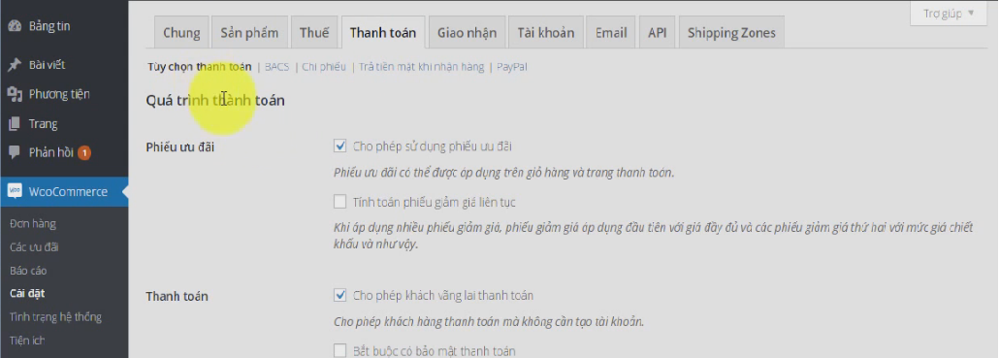

Trong woocommerce đã có sẵn các phương thức thanh toán như: bacs,

chi phiếu, trả tiền mặt, paypal.

**B2: Chọn trang giỏ hàng, trang thanh toán.**

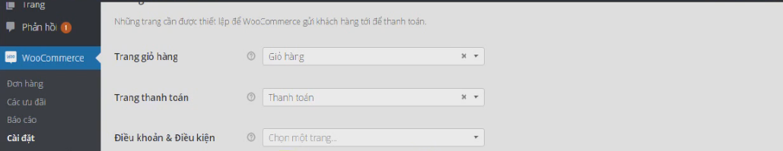

**B3: Cổng thanh toán: Thiết lập các phương thức thanh toán trong website**

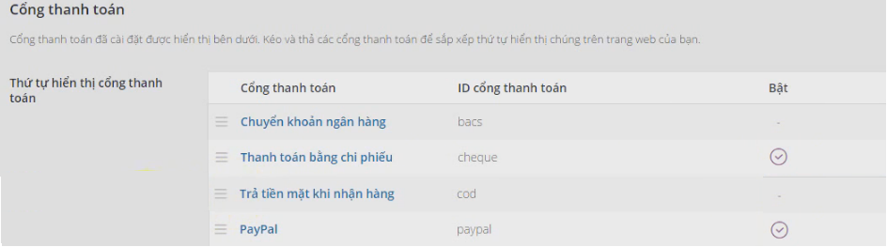

rồi chọn lưu lại.

**\*Thiết lập cho từng phương thức thanh toán\***

+ BACS(Chuyển qua tài khoản ngân hàng)

- Nếu muốn khách hàng được thanh toán qua tài khoản ngân hàng ta chọn bật

chuyển khoản ngân hàng

- Mô tả cách thanh toán

- Hướng dẫn: chỉ dẫn cho khách hàng và đưa ra tài khoản ngân hàng của mình

- Chi tiết tài khoản: Viết tên tài khoản và số tài khoản, tên ngân hàng của

mình vào để khách hàng có thể thanh toán

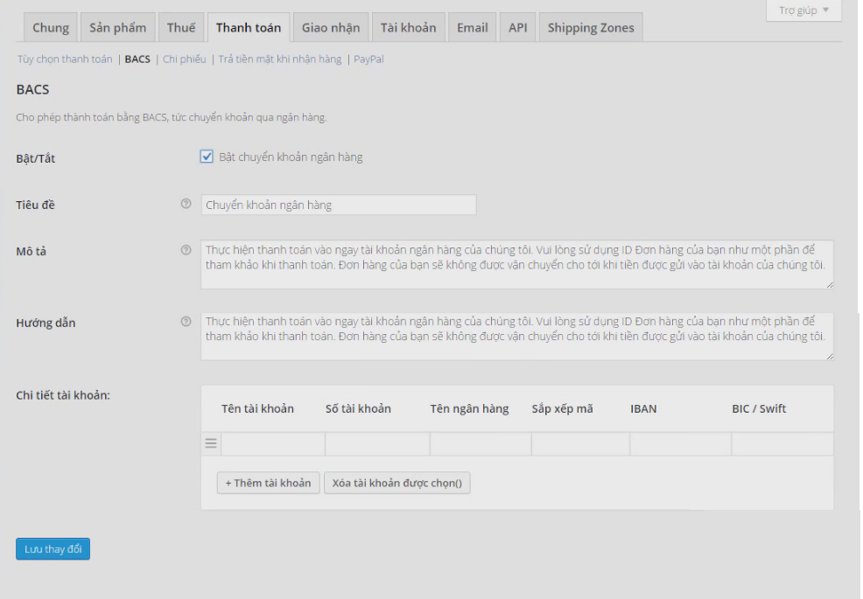

+ Chi phiếu( tương tự như BACS)

+Trả tiền khi thanh toán

- cũng giống như trên chỉ khác ở khi khách hàng chọn phương thức giao hàng thì

trả tiền khi thanh toán mới được bật lên.

+ Paypal

- Vì paypal không hỗ trợ tiền Việt, nên phải cài thêm plugin Woocommerce Vietnam Currency

để hệ thống tự chuyển tiền Việt sang USB theo tỷ lệ được thiết lập sẵn.

Lưu ý: Ta có thể tạo tài khoản Sandbox để thử nghiệm việc thanh toán bằng paypal cho trang web của mình.

- Thiết lập như bình thường, chọn địa chỉ email Paypal.

- Nếu ta muốn thử nghiệm thì chọn phần thử nghiệm thanh toán paypal.